**Beke Petra Ildikó Kemenes János**

**W5EBWS J4G2NY**

# FortressWar

A játékban két játékos egymás ellen harcol, a cél, hogy lerombold a katonáiddal a másik várát. A katonákat 4 sávban lehet elindítani, 2 féle egység van: gyalogos és lovas. Van lehetőség barikádot lerakni a pálya közepéig. Ezeket mind van lehetőség fejleszteni (legyen pl. 3 szint). A játékosok folyamatosan kapnak aranyat, amivel veszik az egységeket és fejlesztenek. Azért is arany jár, ha az ellenséges katona meghal. Továbbá a pályán generálódnak bónuszok, amit a katonák felvehetnek: arany, x időig erősebb ütés, x időig gyorsabb mozgás.

## Mit tud csinálni a játékos:

Van 4 választási lehetősége, ezek a képernyő szélén helyezkednek el gombok formájában. Ezeket föl-le léptetéssel tudja elérni.

Lehetősége van kiválasztani az alábbiakat:

* **Gyalogos létrehozása**
  + Amikor kijelöli, akkor a gomb színe megváltozik és a játéktéren a hozzá legközelebb eső oszlopban mozoghat, ahol a kijelölt sorban egy kiválasztás gomb lenyomása után elindul a katona. A lerakás után az arany csökken. Ha mégsem kívánja letenni a katonát, a pálya legfelső sorában elhelyezkedő +1 mezőre rálép, és a kiválasztás gomb megnyomása után visszatér a választási állapotba a játékos.
* **Lovas létrehozása**
  + Amikor kijelöli, akkor a gomb színe megváltozik és a játéktéren a hozzá legközelebb eső oszlopban mozoghat, ahol a kijelölt sorban egy kiválasztás gomb lenyomása után elindul a lovas. A lerakás után az arany csökken. Ha mégsem kívánja letenni a lovast, a pálya legfelső sorában elhelyezkedő +1 mezőre rálép, és a kiválasztás gomb megnyomása után visszatér a választási állapotba a játékos.
* **Barikád létrehozása**
  + Amikor kijelöli, akkor a gomb színe megváltozik és a játéktéren a hozzá legközelebb eső oszlopban mozoghat, ahol a kijelölt sorban egy kiválasztás gomb lenyomása után elhelyeződik a barikád a térfél legközelebbi szabad pontjára. A lerakás után az arany csökken. Ha mégsem kívánja letenni a barikádot, a pálya legfelső sorában elhelyezkedő +1 mezőre rálép, és a kiválasztás gomb megnyomása után visszatér a választási állapotba a játékos.
* **Fejlesztés**
  + A fejlesztés gomb kiválasztása után a gomb színe megváltozik ezzel lehetősége van a játékosnak kiválasztani, hogy mit akar fejleszteni a bal oldali gombok közül. Ha újra kiválasztja a fejlesztés gombot, akkor kilépünk belőle és visszatér az alap állapotba.

## Az egységek tulajdonságai:

* A katonák egymás után sorakoznak.
* A katonák a saját barikádjukon átmennek.
* Az ellenséges katona nem lép a lerakási mezőre, azelőtt kezdi el támadni a várat.
* Barikádot csak olyan mezőre lehet lerakni, amin nincs ellenséges katona/lovas. Akkor sincs lehetőség lerakni, ha 1 mező van a kijelölt mező és az ellenséges katona/lovas között.
* **Vár:**
  + Életerő: 1000
  + Nincs sebzés
* **Gyalogos:**
  + Életerő: 100
    - szintenként +10
  + Sebzés: 20
    - szintenként +5
  + Sebesség: 1
* **Lovas:**
  + Életerő: 150
    - szintenként +15
  + Sebzés: 50
    - szintenként +6
  + Sebesség: 2
* **Barikád:**
  + Életerő: 150
    - szintenként +10

## Arany kezelése:

* A játékos 1000 arannyal kezd
* Másodpercenként 10 aranyat kap folyamatosan
* A pályán megjelenő arany bónusz felszedése eseten is aranyat kap a játékos
* Az egységek árai:
  + **Gyalogos:**
    - 1. szint: 200 arany
      * szintenként + 50 arany
    - fejlesztés:
      * mindig 200 arany
    - ha meghal: ellenséges játékosnak:
      * +20 arany
  + **Lovas**
    - 1. szint: 400 arany
      * szintenként + 100 arany
    - fejlesztés:
      * mindig 400 arany
    - ha meghal: ellenséges játékosnak:
      * +40 arany
  + **Barikád**
    - 1. szint: 100 arany
      * szintenként + 25 arany
    - fejlesztés:
      * mindig 100 arany

## Bónuszok:

* Véletlenszerűen jelennek meg a pályán
* **Arany**
  + 500-1000 aranyt kap az a játékos, amelynek a katonája felvette
* **Bájital**
  + csak arra az 1 katonára érvényes, amely felvette
  + 1 konkrét fejlesztésnek felel meg

## Egyéb megjegyzések:

* Fejlesztés
  + A kiválasztott egységnek fejlesztésre kerül az életereje és a támadása. Az éppen pályán lévő egységek nem fejlődnek.
* A várak életerejét egy felső sáv is mutatja.

## Karakterek:

**Gyalogos:**

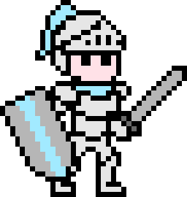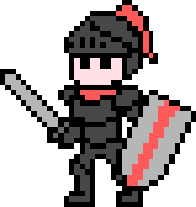

**Lovas:**

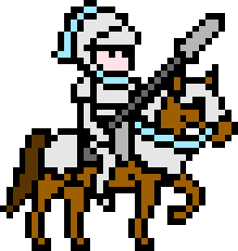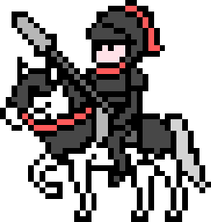

**Barikád:**

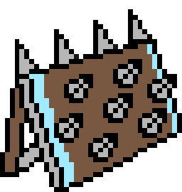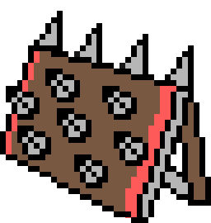

**Vár:**

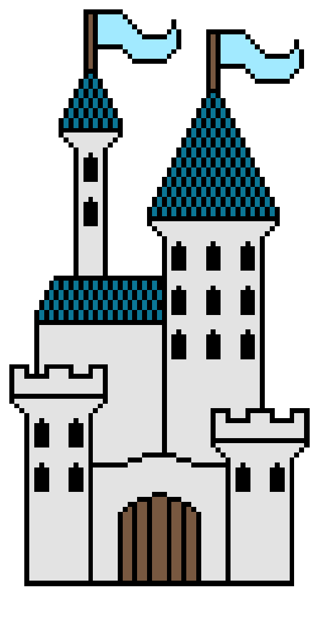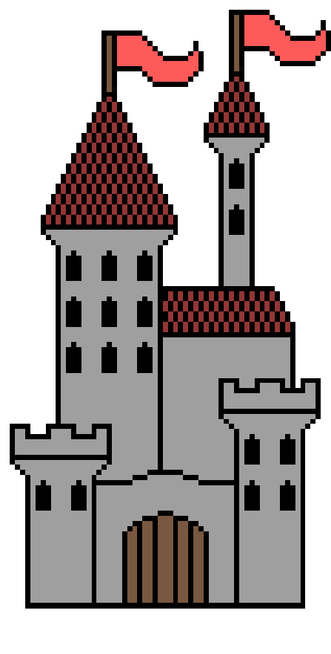

**Arany:**



**Bájital:**



**Fű:**



## Kinézeti terv:

